II. SILA A POHYB. PRÁCA. ENERGIA

Skúmanie pôsobenia sily

Stáva sa, že víchor poláme stromy či zničí strechy domov. Prúd vody pri povodni odplaví autá, zeminu, mosty. Zvykneme hovoriť, že silný vietor či prúd vody pôsobia na krajinu ničivou silou. Ak nedokážeme odniesť náklad, tak vraj máme málo sily. Podobne v bežnej reči používame termín sila. Nie vždy je používanie termínu sila v zhode s tým, ako je zavedený vo fyzike, napr. „sila zvyku“ je len hovorové slovné spojenie, prenesený význam slova.
So situáciami v ktorých by sme vedeli určiť silu sa stretávame takmer pri každej činnosti. Môžeme to dokumentovať aj niekoľkými obrázkami. Buldozér odhŕňa zeminu – pôsobí na ňu silou a tak mení tvar terénu. Na ďalšom obrázku stláčame silou loptu - pôsobením rúk lopta mení svoj tvar. Na inom obrázku ťahá silák auto – uvádza ho z pokoja do pohybu.

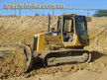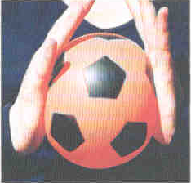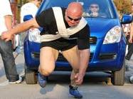
Obrázky znázorňujú prejavy pôsobenia sily. Považujeme za prirodzené, že teleso mení svoj tvar, alebo svoj pohyb vtedy, keď naň pôsobí iné teleso silou tak, že sa ho dotýka.
Menej samozrejmé je pôsobenie sily tam, kde sa mení tvar alebo pohyb telesa bez zjavného dotyku s iným telesom. Nie vždy si napr. uvedomíme, že k pádu jablka zo stromu je potrebná gravitačná sila, ktorou naň pôsobí naša Zem. Pri pohľade na Mesiac obvykle neuvažujeme o tom, že práve táto sila je príčinou, pre ktorú Mesiac neodletí ďalej do vesmíru, ale obieha okolo Zeme.
V nasledujúcich kapitolách sa budeme zamýšľať nad pôsobením sily medzi telesami, merať a počítať silu a tiež skúmať jej účinky.

2.1 Telesá pôsobia na seba silou. Účinky sily

Pri potlačení stojaceho auta sa oň oprieme dlaňami a pociťujeme, že auto tiež pôsobí na dlane. Opísané silové pôsobenie sa prejavuje priamym kontaktom, dotykom medzi dvoma telesami. Tlačíme auto – pôsobíme naň silou, ale aj auto pôsobia silou na nás. Silové pôsobenie telies je vzájomné.
Pôsobenie sily možno znázorniť aj graficky. Čiara znázorňuje smer pôsobenia sily, jej orientáciu vyjadruje šípka.

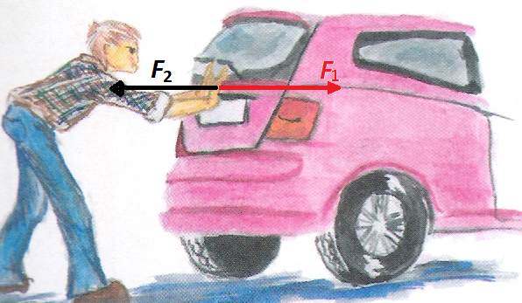

Obr. 60 Pôsobenie sily medzi dvoma telesami priamym kontaktom

K presnejšiemu opisu vzájomného silového pôsobenia telies slúži pojem sila. Sila je fyzikálna veličina a jej značka je F.
Silou môžu pôsobiť na seba aj telesá, ktoré sa priamo nedotýkajú. Ak budeš trieť hrebeň z plastu o suché vlasy, môžeš pozorovať, že sa vlasy budú k hrebeňu nakláňať bez toho, aby sa ho priamo dotýkali. Medzi hrebeňom a vlasmi pôsobí elektrická sila.

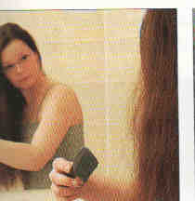
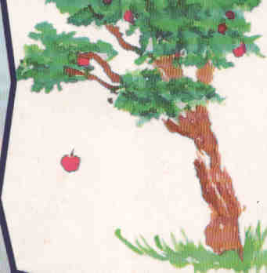

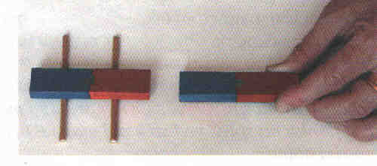

Obr. 61 Pôsobenie sily medzi telesami bez priameho kontaktu

Silové pôsobenie môžeme pozorovať aj medzi niektorými kovovými predmetmi a magnetom. Napr. magnetom môžeme pozbierať drobné klinčeky a nemusíme sa ich priamo dotknúť, z určitej vzdialenosti k nemu priskočia. Medzi magnetom a niektorými kovovými predmetmi pôsobí magnetická sila aj bez toho, aby sa navzájom dotýkali. Predmety v okolí Zeme sú k nej priťahované gravitačnou silou.
Je celkom pravdepodobné, že porovnanie dvoch javov – pádu jablka a pohybu Mesiaca – viedlo v sedemnástom storočí anglického fyzika Isaaca Newtona k domnienke, že ak má pri určitom jave vzniknúť sila, sú na to vždy potrebné dve telesá. Silové pôsobenie telies je podľa Newtona vždy vzájomné – sila vznikne ako dôsledok vzájomného pôsobenia telies.
Mesiac a Zem sú dve telesá líšiace sa od seba veľkosťou a hmotnosťami – hmotnosť m_{Z} Zeme je približne 81 krát väčšia ako hmotnosť m_{M} Mesiaca: m_{Z} = 81 m_{M}. Ešte viac sa navzájom líšia hmotnosti Zeme a jablka. Pri páde zo stromu prejde jablko dráhu niekoľko metrov za sekundu, zatiaľ čo Zem sa badateľne nepohne. Do Newtonových čias sa väčšina ľudí domnievala, že sily, ktorými nerovnaké telesá na seba pôsobia, nemôžu byť rovnaké. Podľa tejto „prednewtonovskej“ predstavy, napr. sila, ktorou pôsobí jablko na Zem by mala byť omnoho menšia ako sila, ktorou Zem pôsobí na jablko. Newton prišiel s revolučnou myšlienkou, ktorá dnes má význam fyzikálneho zákona:
Sily, ktorými na seba pôsobia dve telesá, sú rovnako veľké a pôsobia navzájom opačnými smermi.
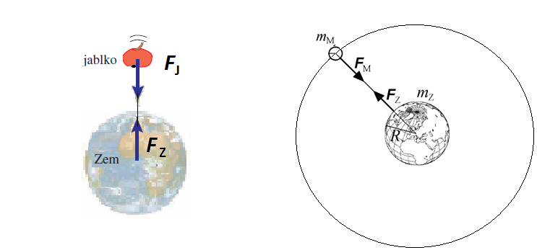
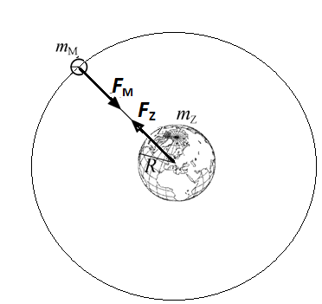
(
Obr. 62 Silové pôsobenie medzi telesami je vzájomné

Vysvetlenie javu, pri ktorom rovnako veľké sily spôsobia, že jablko padá za sekundu po dráhe dlhej niekoľko metrov a Zem sa pri tom ani nepohne, nie je zložité: Sila, ktorá uvedie do rýchleho pohybu jablko s hmotnosťou menšou ako jeden kilogram, nestačí na to, aby pohla Zemou – telesom, ktorého hmotnosť je 1 000 000 000 000 000 000 000 000-krát väčšia.

Keď chceme uviesť telesá napr. sánky do pohybu, musíme ich ťahať alebo tlačiť. Loptu možno uviesť do pohybu kopnutím alebo vyhodením do vzduchu. Brankár môže pohyb lopty zasa zastaviť. Na obr. 63 sú znázornené situácie, keď človek pôsobí silou na rozličné predmety a pôsobenie má na telesá rôzne účinky.

A B C
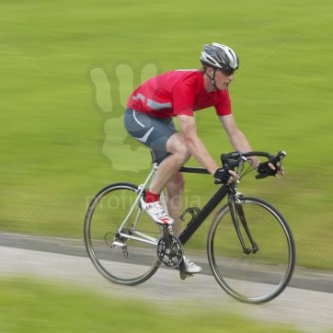
Hokejista mení smer pohybu puku hokejkou.
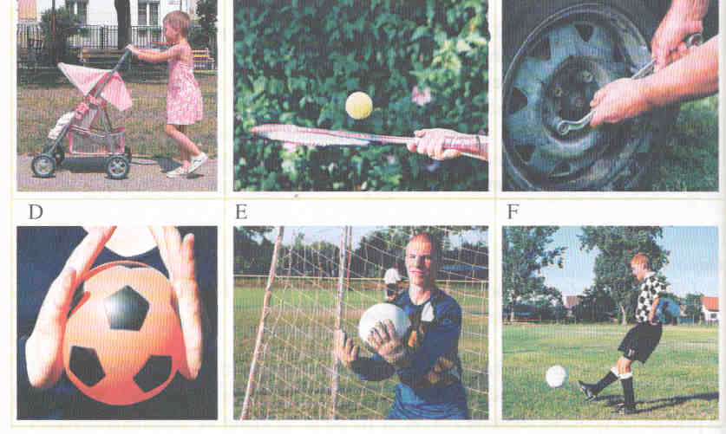

Obr. 63 Príklady účinku sil
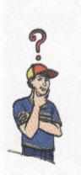 Úloha 1

Pouvažuj nad znázornenými situáciami na obr. 63 a odpovedz:
Aký účinok malo silové pôsobenie na telesá?

Bicykel, loptu, skrutku sila uviedla do pohybu. Pri bicyklovaní pôsobíme silou na pedále bicykla, čo spôsobí otáčavý pohyb ozubeného kolesa. Pomocou reťaze je zabezpečený prevod medzi pedálmi a kolesami bicykla.
Zmenu smeru pohybu puku na ľadovej ploche robia hráči hokejkou. Hráči futbalu, volejbalu a iných loptových hier si loptu často medzi sebou prihrávajú. Silovým pôsobením sa lopta zastavila či zmenila smer pohybu. Tieto účinky sily nazývame pohybové.
Stláčaním predmetu z plastelíny možno spôsobiť zmenu jeho tvaru. Tieto účinky sily nazývame deformačné. Jednoduchým príkladom deformačných účinkov sily je stlačenie gumovej lopty (obr. 63 D). Niektoré deformačné účinky sily môžu byť trvalé, napr. tvarovanie plastelíny, iné len dočasné, stláčanie lopty.

Telesá pôsobia na seba silou pri priamom dotyku alebo aj bez toho, aby sa priamo dotýkali, a to napr. gravitačnou, elektrickou alebo magnetickou silou. Silové pôsobenie telies je vzájomné.
Sila je fyzikálna veličina a je značka je F.
Pôsobenie sily môže mať rôzne účinky. Sila môže telesá uviesť do pohybu, môže spôsobiť, že sa prestanú pohybovať, sú v pokoji. Sila môže zmeniť smer pohybu telies alebo zmeniť ich tvar, zdeformovať ich. Hovoríme o pohybových a deformačných účinkoch sily.
Rieš úlohy

1. Znázornenie správania sa predmetov, parašutistu na obrázkoch je dôsledok vzájomného silového pôsobenia.

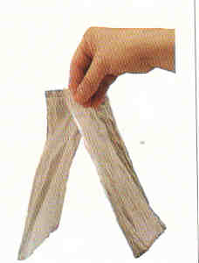
Dva zelektrizované pásiky z polyetylénového
vrecka sa odpudzujú.
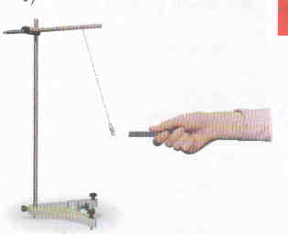
Magnet a sponka na spisy sa priťahujú.
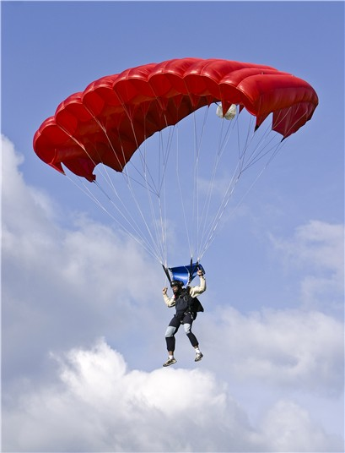
Parašutista padá k Zemi. (vymeniť, má byť parašutista)

a) Pomenuj sily, ktoré sú príčinou správania telies na obrázkoch.
b) Pomenuj telesá, medzi ktorými sa silové pôsobenie prejavuje.

2. Na jednom z obrázkov chlapec naťahuje pružinu a na druhom je znázornený pohyb plachetnice.

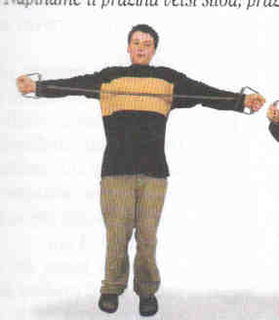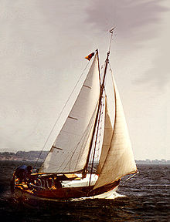

a) Opíš účinky sily na oboch obrázkoch a pomenuj ich.
b) Ako vzniká sila, ktorou chlapec pôsobí na pružinu?
c) Ako vzniká sila, ktorá pôsobí na plachetnicu?

3. Navrhni experiment v ktorom by si dokázal, že silové pôsobenie medzi telesami je vzájomné.

2.2 Gravitačná sila a hmotnosť telesa

Každodenná skúsenosť potvrdzuje, že medzi Zemou a telesami v jej okolí pôsobí gravitačná silá. Gravitačná sila pôsobí nielen medzi telesami a Zemou ktoré sa priamo dotýkajú povrchu Zeme a tiež tými, ktoré sa jej priamo nedotýkajú. Na kvapky dažďa, jablko zo stromu, parašutistu či družicu a vôbec na všetky telesá v okolí Zeme, pôsobí gravitačná sila.
V Newtonových časoch ešte fyzici nevedeli vysvetliť podstatu síl pôsobiacich medzi telesami, ktoré sa navzájom nedotýkajú. Dnes vieme, že silové pôsobenie medzi vzdialenými telesami sprostredkuje gravitačné pole, ktoré má vo svojom okolí každé teleso.
Prakticky si mohli vplyv gravitácie odskúšať kozmonauti, ktorí leteli v kozmických lodiach, prípadne sa pohybovali na povrchu Mesiaca. Kozmonaut sa v skafandri, ktorý váži okolo
100 kg, môže na Zemi pohybovať len veľmi ťažko. Keď však vidíme zábery pohybu kozmonauta po povrchu Mesiaca, tak tam dokonca skákal. Pri oprave plášťa kozmickej lode v kozmickom priestore musí byť kozmonaut pripútaný k lodi, aby sa náhodným pohybom nekontrolovane od nej nevzdialil.
V zobrazených situáciách (obr. 64) najväčšia gravitačná sila pôsobí na kozmonauta na povrchu Zeme (obr. A). Menšia gravitačná sila naň pôsobí na Mesiaci (obr.B). Gravitačná sila súvisí so vzdialenosťou medzi telesami. S rastúcou vzdialenosťou sa zmenšuje. Veľkosť gravitačnej sily súvisí s hmotnosťou telies. Čím majú telesá väčšiu hmotnosť, tým je gravitačná sila väčšia.

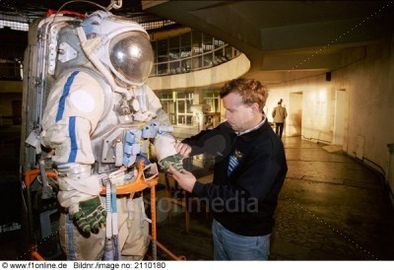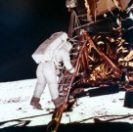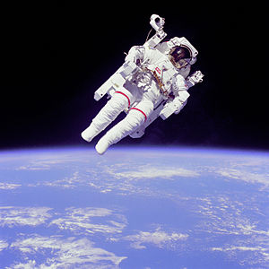

A B C
Obr. 64 Kozmonaut v obleku na Zemi, na povrchu Mesiaca a vo vesmíre

Gravitačná sila má zvislý smer, ktorý je nasmerovaný do stredu Zeme. Ľahko sa o tom presvedčíme pustením predmetu, napr. kriedy z ruky. Presnejším nástrojom na určovanie zvislého smeru je olovnica. Olovnicu používajú murári na postavenie rovných zvislých múrov.
Olovnicu tvorí špagát a na jednom konci je pripevnené zahrotené olovené teliesko. Špagát chytíme do ruky a keď je voľne pustený, smeruje kolmo do stredu Zeme. Tento smer je tiež smerom pôsobenia gravitačnej sily. Rovnaký smer má aj gravitačná sila na Mesiaci či na iných telesách slnečnej sústavy.

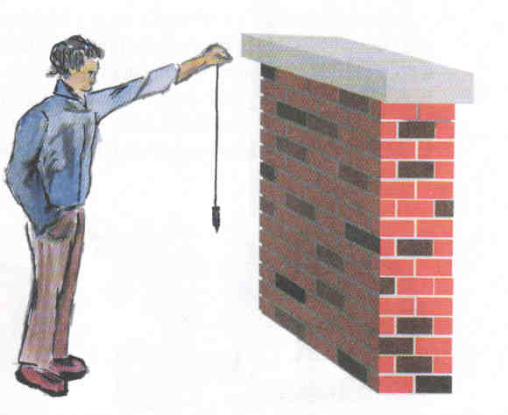
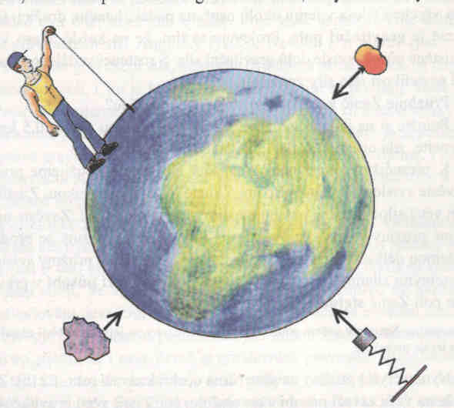

Obr. 64 Určovanie kolmého smeru

Gravitačná sila spôsobuje jednak padanie telies v kolmom smere na povrch Zeme a tiež to, že telesá položené na ploche tlačia na podložku, a ak sú zavesené, napínajú záves.
Čím má teleso väčšiu hmotnosť, väčšou silou tlačí na podložku či napína záves. Môžeme sa o tom presvedčiť jednoduchým pokusom.
Ak na pružinu budeme postupne vešať závažia, pružina sa bude stále viac rozťahovať, do určitej hmotnosti závaží bude rozťahovanie pravidelné. Potom v závislosti od tuhosti pružiny, môže dôjsť k jej deformácií.
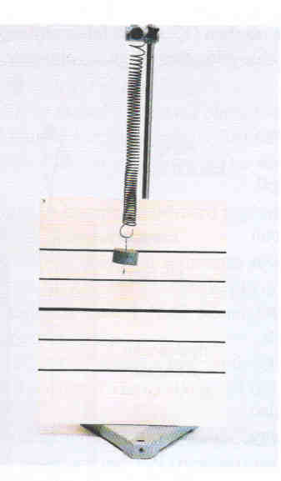
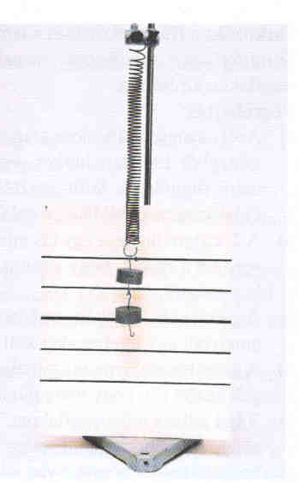

Obr. 65 Napínanie pružiny závažiami

V nasledovnej úlohe si ukážeme, že napínanie pružiny môže byť rozdielne pri tej istej hmotnosti, ak sa nachádzame v inom gravitačnom poli.

Úloha

Ako súvisí hmotnosť telesa s gravitačnou silou a gravitačným poľom, v ktorom sa teleso nachádza?
a) Kozmonaut na Zemi stojí na podstavci, ktorý je zavesený na pružine. Ukazovateľ na stupnici ukazuje predĺženie pružiny na dieliku 1800.

300
600

900

1200

1500

1800
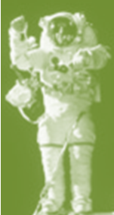

2300
Povrch Zeme

b) Ten istý kozmonaut na Mesiaci stojí na rovnakom podstavci. Ukazovateľ na stupnici ukazuje predĺženie pružiny na dieliku 300.

300
600
900
1200
1500
1800

2300

Povrch Mesiaca
c) Porovnajme hmotnosť kozmonauta na Zemi a na Mesiaci. Ak by sme kozmonauta postavili na rovnoramenné váhy, musíme ho vyvážiť rovnakým závažím na Zemi ako aj na Mesiaci. Jedna z definícii hmotnosti hovorí, že je mierou hmoty, z ktorej je predmet zložený.

180 kg 180 kg
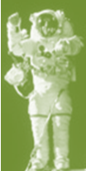

180 kg

180 kg

Povrch Mesiaca
Povrch Zeme

Odpovedz:
1. Ako si vysvetľuješ skutočnosť, že predĺženie pružiny je iné na Zemi a iné na Mesiaci?
2. Aký záver možno vysloviť pri porovnaní hmotnosti kozmonauta na Zemi a na Mesiaci?

Z úlohy vyplýva, že kozmonaut napínal pružinu na Zemi 6-krát väčšou silou ako na Mesiaci.
Gravitačná sila je pre kozmonauta iná na Zemi a iná na Mesiaci.
Gravitačnú silu budeme označovať písmenom F s indexom g, teda F_{g}.
Pre meranie sily bola medzinárodne dohodnutá jednotka sily, ktorá bola pomenovaná podľa najväčšieho učenca svojej doby, anglického vedca Isaaca Newtona, ktorý, ako už vieme, v 17. storočí skúmal, okrem iných oblastí, aj otázky sily a gravitácie. Jednotka sily je newton (čítaj ňutn), a jej značka je N.

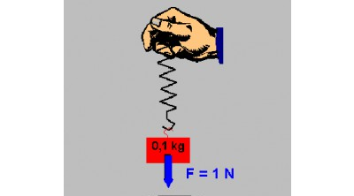
Sila, ktorou je teleso s hmotnosťou 100 g (0,1 kg) priťahované k Zemi, má veľkosť 1 N (newton). Jeden kilogram je priťahovaný k Zemi silou 10 N.

Gravitačná sila pôsobiaca na teleso sa vždy zmení toľkokrát, koľkokrát sa zmení hmotnosť telesa. Gravitačné pole môžeme charakterizovať pomerom medzi gravitačnou silou F_{g} a hmotnosťou m. Tento pomer je pre dané gravitačné pole jeho charakteristikou a označujeme ho písmenom g, budete ho nazývať gravitačné zrýchlenie. Súvislosť medzi gravitačnou silou F_{g} a hmotnosťou m telesa sa vyjadruje vzťahom
F_{g} = m g.
Na väčšine zemského povrchu má gravitačné zrýchlenie konštantnú hodnotu $g=\text{9,8}\frac{N}{\text{kg}}$. Ak teda chceme vypočítať gravitačnú silu F_{g}, ktorá na povrchu Zeme pôsobí na teleso s hmotnosťou m = 1 kg, použijeme pri tom vzťah
F_{g} = m g ð F_{g} = $1\text{ kg}⋅\text{9,8}\frac{N}{\text{kg}}=\text{9,8 N}$.
Pri bežných meraniach, ktoré nie sú príliš náročné na presnosť, hodnotu 9,8 zaokrúhlime na 10 $\left(9,8≈\text{10}\right)$ a počítame s približnou hodnotou gravitačného zrýchlenia $g≈\text{10}\frac{N}{\text{kg}}$.
! Poznámka: Znak ≈ používame pre približnú rovnosť.

Pre Mesiac má g zhruba 6-krát menšiu hodnotu, teda približne 1,6 N/kg.

Gravitačná sila má značku F_{g}.
Jednotkou sily je newton, značka N.
1 kN = 1 000 N
Silu, ktorou sú telesá priťahované k Zemi, vypočítame:
F_{g} = m g

$g≈\text{10}\frac{N}{\text{kg}}$, gravitačné zrýchlenie.

Rieš úlohy

1. V tabuľke sú uvedené hodnoty hmotnosti telesa.
a) Vypočítaj a doplň do tabuľky hodnoty veľkosti gravitačnej sily, ktorá na teleso pôsobí na povrchu Zeme, a gravitačnej sily, ktorá by na to isté teleso pôsobila na povrchu Mesiaca.

Tabuľka 7 Hodnoty hmotnosti a veľkosti gravitačnej sily na povrchu Zeme a na povrchu Mesiaca

Hmotnosť telesa (kg) | Gravitačná sila na povrchu Zeme (N)  (g= 10 N/kg) | Gravitačná sila na povrchu Mesiaca (N)  (g= 1,6 N/kg)
0,5
1,0
2,0

b) Z hodnôt v tabuľke zostroj grafy tak, aby obe čiary grafov boli v spoločnej súradnicovej sústave.

2. Jeden kilogram múky je priťahovaný na Zemi silou 10 N. V prvom stĺpci tabuľky je uvedená sila, ktorou by bol 1 kg múky priťahovaný na vybraných planétach Slnečnej sústavy. Vypočítaj a doplň do tretieho stĺpca tabuľky, akou silou by si ty bol priťahovaný na uvedených planétach.

Tabuľka 8 Planéty a gravitačná sila

Sila pôsobiaca na 1kg  (N) | Planéta | Sila  (N)
4 | Merkur
4 | Mars
26 | Jupiter
11 | Saturn

Moja hmotnosť:

...........kg
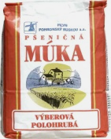

3. Úloha – kam sa podelo zlato?
Pri osídľovaní Marsu v dvadsiatom druhom storočí sa jeden zo zlatníkov sa rozhodol otvoriť na planéte Mars zlatnícku dielňu. Do trezoru rakety si na Zemi uložil vrecko so zlatým práškom s hmotnosťou 1 kg. Pred prevzatím ho posádka rakety svedomite odvážila na pružinových váhach.
Po osemnástich mesiacoch cesty pristála raketa na planéte Mars. Zlatníka čakalo nemilé prekvapenie. Znázornili sme ho na obrázku. Našťastie bol nablízku fyzik, ktorý poznal aj inú metódu váženia – rovnoramenné váhy.
- Aká bola hmotnosť závažia na Marse , ktoré použil pri vážení na rovnoramenných váhach?
- Vysvetli, aký problém vznikol pri vážení zlata na Marse na pružinových váhach?

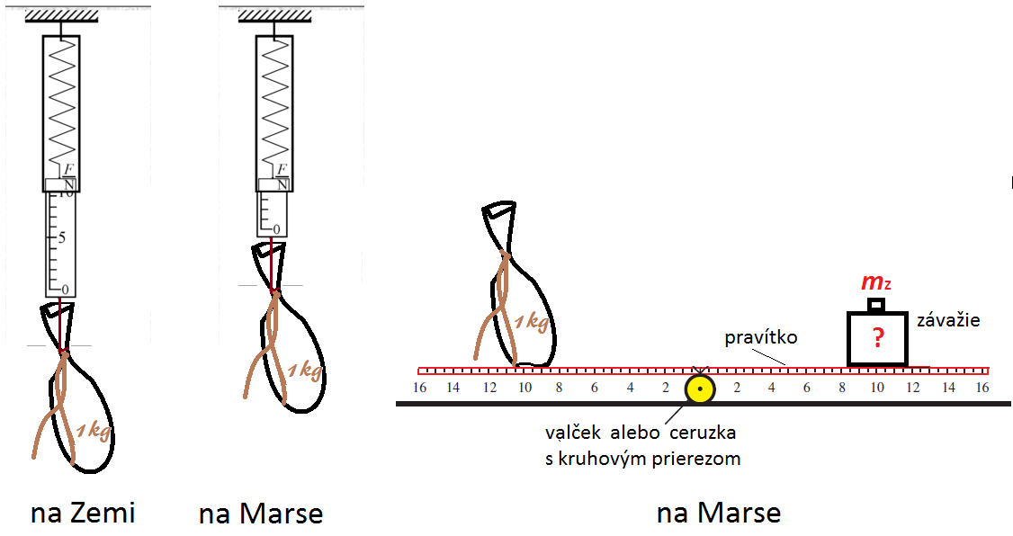

(Ak v texte hovoríme o pružinových váhach, nedávajme na silomer F, N.)

